本文公开了一种基于机器学习的癫痫病脑电波状态检测方法。该方法包括最小-最大规范化、快速傅里叶变换、频域幅度选择、改进的局部线性嵌入降维、支持向量机分类。最小-最大规范化方法用于对数据进行标准化，减小计算复杂度。快速傅里叶变换用于脑电波数据的时频域转换。改进的局部线性嵌入用于更有效地提取频域信号主要特征，达到降维目的。最后通过支持向量机分类方法建立癫痫病状态预测模型。该方法。本发明有效地利用癫痫病患者的脑电波进行间歇期和发作期间的状态检测；并且可提高检测效率，减少运算开销。

这里是摘要附图

1.一种基于机器学习的癫痫病脑电波状态检测方法，其特征在于，包括以下步骤：
S1、导入癫痫病患者的脑电波数据，并标记其状态；
S2、获取脑电波数据中的最大值和最小值：从脑电波时域数据中寻找最大值和最小值，用于下一步的最大-最小值转换。
S3、最小-最大规范化处理：制定合适的新的最大值和最小值，将脑电波时域信号数据按照最大-最小规范化技术映射到选取的新的取值区间；
S4、时域信号转换成频域信号：将脑电波时域数据进行快速傅里叶变换，并选取其实部作为转换后的频域信号；
S5、频域范围选择：由于高频信号往往是信号中的噪声，因此选取合适的低频信号替代原始频域信号，达到去除噪声的目的；
S6、频域信号的降维处理：选取的低频信号良好的保持了原始信号的完整性，但较高的维度依旧不利于之后的分类处理，因此采取改进的局部线性技术进行数据降维；
S7、分类预测模型建立：使用支持向量机分类器对训练数据集进行预测模型建立。
2. 根据权利要求1所述的一种基于机器学习的癫痫病脑电波状态检测方法，其特征在于，步骤S1的子步骤如下：
S11、导入脑电波数据，每一行数据代表患者一个抽样周期下的时域信号，每一列代表一个脉冲下获取的时域信号，即数据集为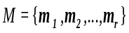，表示数据集样本个数，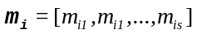,表示样本的列数。
S12、通过数组记录每个样本对应的状态，即间歇期状态记为0，发作期状态为记1。
3.根据权利要求1所述的一种基于机器学习的癫痫病脑电波状态检测方法，其特征在于，步骤S3包括下列子步骤：
S31、若和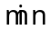分别表示数据中的最大值和最小值，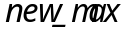和分别表示新设定的最大值和最小值，则使用最大-最小规范化计算公式：
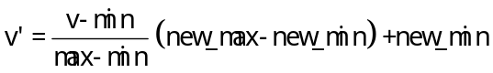(1)
，对数据集中的每个数据进行最大-最小规范化计算，将其值域从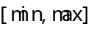转换到区间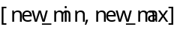。
4.根据权利要求1所述的一种基于机器学习的癫痫病脑电波状态检测方法，其特征在于，步骤S4的计算方法为：
S41、满足Dirichlet条件的函数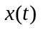，在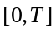区间上可用Fourier级数表示为：
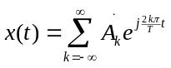(2)
式中的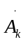为次谐波的复振幅。频谱分析就是求出各次谐波对应的。设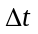为很小的时间间隔，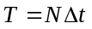，则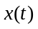在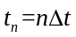时的采样值为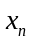，用各个求和代替，则FFT计算的公式为：
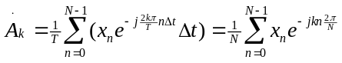(3)
则每个时域样本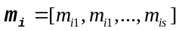转换为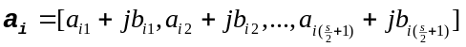，并截取其实部部分进行频谱分析，即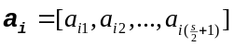，则该数据集表示为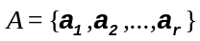。
4. 根据权利要求1所述的一种基于机器学习的癫痫病脑电波状态检测方法，其特征在于，步骤S5包括下列子步骤：
S51、由于数据集的高频信号为噪声，因此在数据集中选取合适的频域范围进行替代。随机选取数据集中的个样本，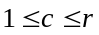，即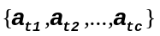。
S52、寻找最小值，使得对于每一个样本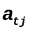都满足一下条件：
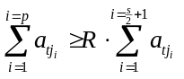(4)
式中为用户指定的值域，建议范围为[0.8,1)，其意义为通过较小的低频信号表征原始样本，去掉脑电波数据中的噪音。
S53、通过从公式(4)中获取的，截取原始样本中的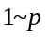列数据，即数据集表示为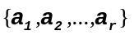，其中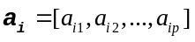。
5．根据权利要求1所述的一种基于机器学习的癫痫病脑电波状态检测方法，其特征在于，步骤S6中改进的局部线性嵌入降维算法计算如下：
S61、确定每个样本点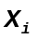的自适应最终邻域点。其步骤如下：
S61.1、使用基于欧式距离的K-Means算法对数据集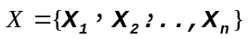，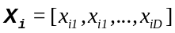,进行聚类分析，表示数据集的维度，得到一个矩阵？
S61.2、选取数据集每个样本点的个初始邻域点，即样本点的初始近邻点为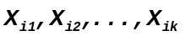，其中表示设定的初始邻域点数。
S61.3、对于样本点，计算其初始邻域点距离样本的平均距离，计算公式如下：
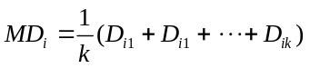(5)
其中，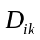表示样本点与其邻域点的欧式距离。
S61.4、在初始邻域点中，为每个样本点选取其最终邻域点，满足一下两个条件：若初始近邻点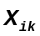与样本点的距离小于平均距离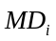，或者与初始近邻点处于同一聚类簇中，则为的最终邻域点；否则不是。
S62、使用步骤S61确定的最终邻域点的线性组合重构，并计算样本的局部重建权值矩阵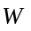，使得重构后的代价误差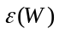最小，计算公式如下:
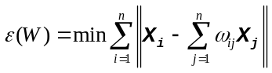(6)
其中，系数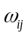表示重构时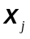时所占的权重；当不是的邻域点时，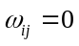；并且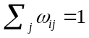。通过拉格朗日乘子法求得，对于样本其重建权值矩阵为：
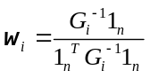(7)
其中，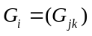，且；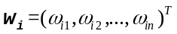；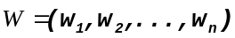。
S63、通过局部重建权值求解嵌入低维空间中的最佳映射，使得嵌入维空间的重建代价误差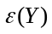最小，即：
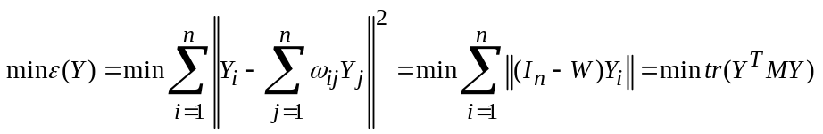(8)
其中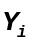为在低维空间的嵌入表示，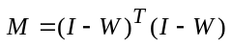，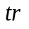表示矩阵的迹，为单位矩阵，且满足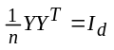。该问题进一步转化为求取矩阵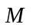最小非零特征值的问题。设矩阵按升序排列的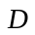个非零特征值所对应的特征向量为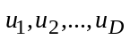，则最终求得嵌入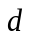维空间的样本数据集为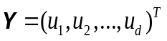。因此S5中的数据样本通过降维处理表示为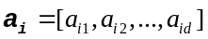。
6．根据权利要求1所述的一种基于机器学习的癫痫病脑电波状态检测方法，其特征在于，步骤S7计算如下：
给定训练样本集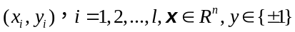，超平面记作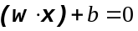，为使分类面对所有样本正确分类并具备分类间隔，需满足约束：
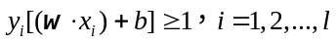(9)
可以计算出分类间隔为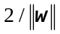，因此构造最优超平面的问题转换为在约束时下求：
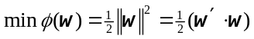
引入Lagrange函数解决该最优化问题：
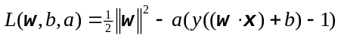
式中，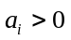为Lagrange乘数，求解计算得到最优权值向量和最优偏置分别为：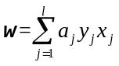，并且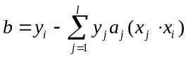其中，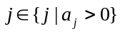，并且满足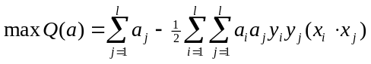，且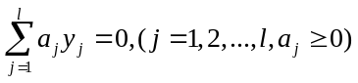。
因此，最优分类函数为：
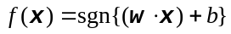(10)
使用该方法，将脑电波数据与其对应的标签建立SVM分类预测模型。

